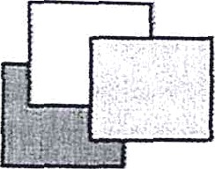

LIŒOCLASS LINGU6TICDESDENZEUMANE"B.R.MOTZO’ VIALE COLOMBO, 59/A - 09045 QUARTU SANT'ELENA (CA)
Codice Fiscale 92168540927 — Codice Ministeriale: capc09000e
Telefono centralino 070825629

” capc09000e@istruzione.it - caDc09000e@sec.istruzione.it
Codice Univoco: UFAGLG

AI Dirigente Scolastico
Liceo Classico Linguistico e delle
Scienze Umane
Quartu Sant’Elena

OGGETTO: Autorizzazione Uscite Didattiche — Alunni Minorenni .

AUTORIZZAZIONE PER PARTECIPAZIONE A VISITE DIDATTICHE

I SOttOSC£ltti

(cognome e nome della madre o di chi ne fa le veci)

(cognome e nome della padre o di chi ne fa le veci)

autorizzano l'alunno

frequentante la classe ..........sez......... indirizzo... ............ .............................. ...... ...... ... ... ... ...

alle visite didattico in orario scolastico a.s.

Dichiaro di sollevare la scuola e gli insegnanti da ogni responsabilità per eventuali incidenti non dipendenti da incuria degli insegnanti stessi e da negligente sorveglianza (C.M. n. 291 del 14/10/1992).

(firma leggibile da verificare con quella depositata nei libretti)

/rr

